  - УКАЗАНИЕ МЕР БЕЗОПАСНОСТИ

- К работе с насосом допускаются лица, изучившие правила

обращения с насосом и прошедшие инструктаж по технике
безопасности.

- Следите за надежным креплением и исправностью нагнетательного трубопровода.
- Не применяйте рычаг большей длины, чем приложенный к насосу.

- Не работайте с насосом без манометра.

- Контролируйте давление в нагнетательной трубопроводной линии по манометру и не поднимайте его выше указанного в паспорте

- Не производите ремонтные работы при нахождении насоса и трубопроводной линии под давлением.

8. ХАРАКТЕРНЫЕ НЕИСПРАВНОСТИ И СПОСОБЫ ИХ УСТРАНЕНИЯ

Неисправность | Причины | Способ устранения
При качании | Течь в соединениях
рычагом давление | Течь в соединениях | Подтянуть соединения
рычагом давление | Засорился заборный | Подтянуть соединения
в системе не | Засорился заборный | Промыть сетку фильтра
в системе не | фильтр. | Промыть сетку фильтра
создается | фильтр.
При прекращении | Неисправен | Удалить загрязнения из
качания рычага | нагнетательный | обратного клапана
падает давление | клапан 5.

10. ГАРАНТИЙНЫЕ ОБЯЗАТЕЛЬСТВА

Гарантийный срок 12 месяцев со дня отгрузки изделия потребителю при условии соблюдения им правил технической эксплуатации, транспортировки и хранения.

ПРИМЕЧАНИЕ: Завод-изготовитель оставляет за собой право вносить изменения в конструкцию узлов и деталей, не влияющих на работоспособность и другие параметры изделия.



НАСОС ИСПЫТАТЕЛЬНЫЙ РУЧНОЙ
Zitrek RP-50

Паспорт и руководство по эксплуатации

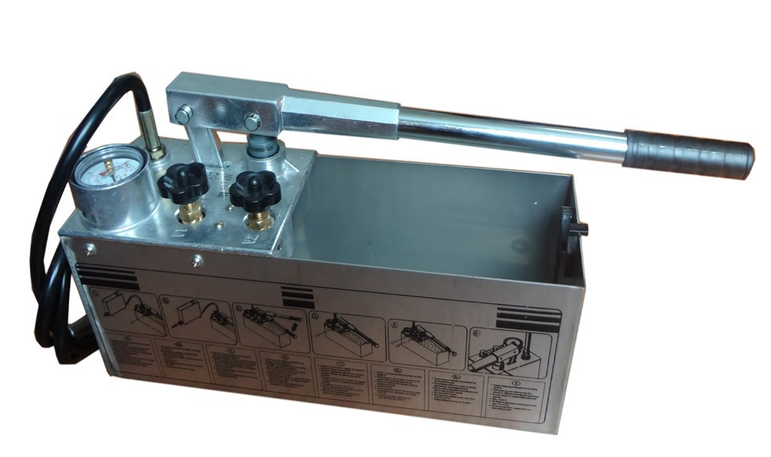

1. НАЗНАЧЕНИЕ ИЗДЕЛИЯ

Насос испытательный ручной Zitrek RP-50 предназначен для проведения гидравлических испытаний и опрессовки различных емкостей и систем трубопроводов, включая запорно-регулирующую арматуру, после выполнения монтажных и ремонтных работ. Насос может применяться в качестве гидропривода различных устройств (домкратов, гидроцилиндров, струбцин, не имеющих собственного привода).

Для точных гидравлических испытаний может применяться технический манометр с необходимым классом точности и пределом измерения давления (поставляется по дополнительному заказу).

2. ТЕХНИЧЕСКИЕ ХАРАКТЕРИСТИКИ
Предельное давление рабочей жидкости, бар (кгс/см²) 50
Рабочая жидкость вода, масло минеральное
Рабочая температура, ºС от 5 до 80
Подача жидкости за один двойной ход рычага, см³ 40
Емкость бака, л, не более 10
Усилие на приводном рычаге (максимальное), кгс 20
Присоединительная резьба нагнетательного трубопровода G 1/2''

Габаритные размеры, мм 510 × 180 ×290
Масса (без рабочей жидкости), кг, не более 7,5

    - КОМПЛЕКТ ПОСТАВКИ

- Насос испытательный ручной Zitrek RP-50 в сборе – 1 шт.

- Шланг – 1 шт.

- Паспорт с техническим описанием и руководством по эксплуатации – 1 шт.

- Манометр (для контроля давления, входит в состав изделия)

– 1 шт.

  - УСТРОЙСТВО И ПРИНЦИП РАБОТЫ

Насос испытательный ручной Zitrek RP-50 (см. рис.1) состоит из бака 1, в верхней плоскости которого установлен насос 4, в корпусе насоса находится плунжер, который шарнирно соединен с приводным рычагом.

Насос снабжен всасывающим клапаном 3, нагнетательным клапаном 5 и дренажным вентилем 6 для сброса давления в системе. В нижнюю часть насоса ввернута трубка.

Принцип работы насоса заключается в том, что при качании приводного рычага плунжеру сообщается возвратно-поступательное движение.

Происходит всасывание рабочей жидкости из бака и подача на испытуемый объект по нагнетательному трубопроводу 7. Давление рабочей жидкости контролируется манометром 9.

Рис. 1
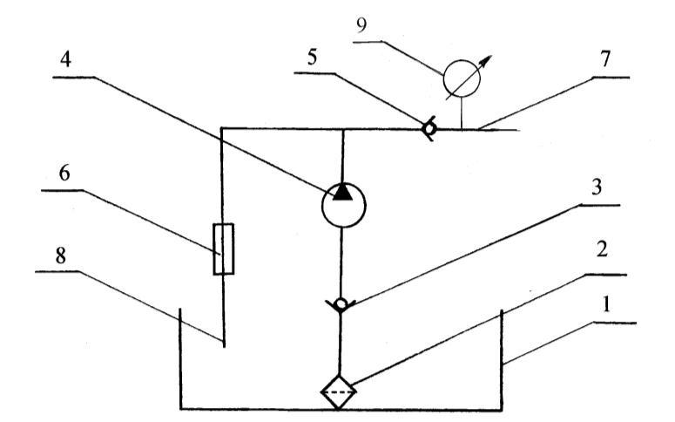
Гидравлическая схема

  - ПОДГОТОВКА К РАБОТЕ И ПОРЯДОК РАБОТЫ

- Удалите из насоса заводскую консервационную смазку.

- Наполните бак рабочей жидкостью.

- Произведите пробные качания вхолостую (при открытом

сбрасывающем вентиле), убедитесь в правильном взаимодействии сочленяемых частей и свободном перемещении плунжера.

- Подсоедините нагнетательный трубопровод 7 к испытуемому объекту.

- Произведите качание рычагом до достижения требуемого давления.

- По окончании гидроиспытаний для сброса давления медленно откройте дренажный вентиль 6. При этом рабочая жидкость через дренажный шланг 8 будет поступать обратно в бак.

  - ТЕХНИЧЕСКОЕ ОБСЛУЖИВАНИЕ

- Не допускайте загрязнение насоса и рабочей жидкости.
- Проверяйте и периодически очищайте заборный фильтр.

- После проведения работы на воде слейте воду, прокачайте вхолостую и затем закачайте в рабочую полость насоса минеральное масло.

- Работа насоса при температуре ниже 0°С не допускается.

